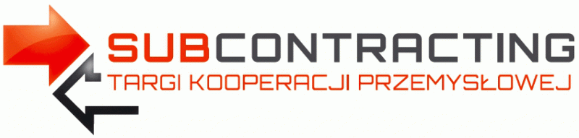

**Subcontracting ITM Meetings w gronie siedmiu wyróżnionych imprez organizowanych przez EEN**

**Na dorocznej konferencji analizującej działalność sieci Enterprise Europe Network, która odbyła się   
w dniach 20-22 listopada 2017 w Tallinie, podsumowano efekty wydarzeń organizowanych przez EEN w 2016 roku. Spośród 324 organizowanych przez ośrodki EEN imprez wybrano 7 najlepszych wydarzeń - wśród nich znalazły się targi Subcontracting wraz z Subcontracting ITM Meetings!**

Metody organizacji wyróżnionych wydarzeń zaprezentowano na konferencji jako przykłady dobrych praktyk, na których warto się wzorować. Poniżej przedstawiamy kategorie wyborów i uzyskane wyniki:

* Największa ilość spotkań przypadająca na jednego uczestnika: 18.7
* Największa ilość uczestników: 1364 z największej ilości krajów: 59
* Najwięcej uczestników B2B: 760 i najwięcej spotkań: 3 326
* **Największy udział uczestników aktywnie wybierających partnerów: 79%**
* Największy udział uczestników poprzedniej edycji, którzy zarejestrowali się na kolejną: 61,6%
* Największa ilość mejlingów: 67 i rezygnacji z niedopasowanych spotkań:107%
* Najwyższa zwrotność odpowiedzi na ankietę badania satysfakcji ze spotkań: 100%

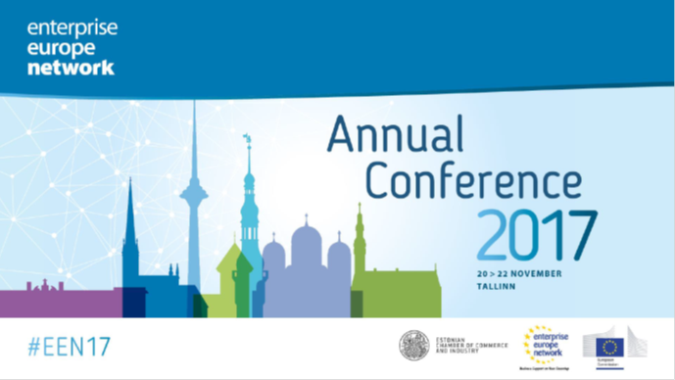 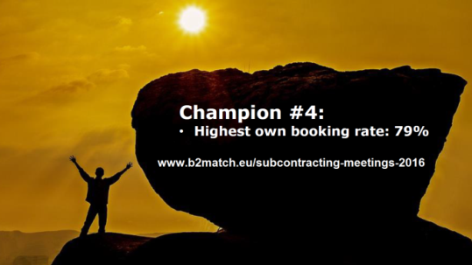

**W zaszczytnym gronie** znalazły się spotkania kooperacyjne **Subcontracting ITM Meetings 2016**, organizowane przez **Międzynarodowe Targi Poznańskie**, przy współpracy z członkiem EEN - **Poznańskim Parkiem Naukowo-Technicznym Fundacji UAM**.

Poznańskie spotkania matchmakingowe zdobyły tytuł **najlepszego wydarzenia w kategorii związanej   
z aktywizacją uczestników**. W prawdziwym biznesie nikt nie czeka na księcia z bajki. **Partnera biznesowego najlepiej wybrać świadomie i własnoręcznie**. Aż 79% uczestników Subcontracting ITM Meetings postanowiło aktywnie zaprosić partnerów do spotkań zamiast biernie czekać na zaproszenie. Barbara Kamińska, Koordynator Spotkań Kooperacyjnych odbywających się w Poznaniu, pytana   
o **źródło swojego sukcesu** bez wahania wymienia **3 najważniejsze powody**:

* *„Korzystanie z* ***podpowiedzi doświadczonych kolegów*** *z EEN: Thomasa Roeblreitera   
  z wiedeńskiego FFG i Grzegorza Cieśli z poznańskiego PPNT.*
* *Wykorzystywanie każdego kontaktu do* ***edukowania uczestników****, w jaki sposób spożytkować potencjał matchmakingu, czyli jak opisać własną firmę i jak dobrze dobrać partnerów do spotkań*
* ***Uwielbiam to robić*** *☺”*

Dowodem na **skuteczność spotkań kooperacyjnych** jest ich **dynamiczny rozwój**. W [edycji 2016](https://www.b2match.eu/subcontracting-meetings-2016/pages/14850-strona-glowna) odbyło się 290 spotkań, w których wzięło udział 76 uczestników z 10 krajów. Podczas [Subcontracting ITM Meetings 2017](https://www.b2match.eu/subcontracting-itm-meetings-2017?locale=pl) przeprowadzono już **322 spotkania wśród 117 uczestników z 15 krajów**.

Spotkania kooperacyjne to rodzaj przemysłowego biura matrymonialnego, które w wygodny sposób pomaga pożenić ofertę biznesową z oczekiwaniami zamawiającego. Tyle, że zamiast wieku, wymiarów   
i zainteresowań partnerzy dobierają się według sposobu wykonania, możliwości produkcyjnych czy posiadanych certyfikatach.

Kolejne spotkania **SUBCONTRACTING ITM MEETINGS** odbędą się **6-7.06.2018**. Zapraszamy   
do rejestracji na [www.subcontracting-itm-meetings-2018.b2match.io](http://www.subcontracting-itm-meetings-2018.b2match.io). Od 2013 roku spotkania kooperacyjne są nieodłączną częścią bloku **największych targów przemysłowych** w Centralnej   
i Środkowo-Wschodniej Europie. W przyszłym roku, w dniach **5-8.06.2018** roku pięć wydarzeń targowych: **ITM POLSKA, SUBCONTRACTING, FOCAST, 3D SOLUTIONS i MODERNLOG** będzie wprowadzać swoich uczestników na **drogę do przemysłu 4.0**.

[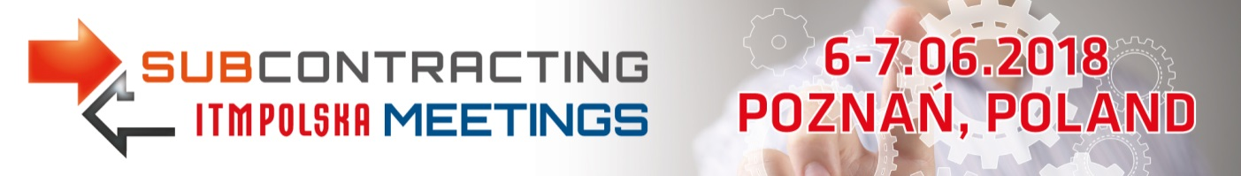](http://www.subcontracting-itm-meetings-2018.b2match.io)